LEMBAR KERJA PRAKTIKUM
MODUL 5 — STRUKTUR PERULANGAN: for, while, dan do-while

Komponen | Keterangan
Mata Kuliah | Praktikum Dasar Pemrograman
Program Studi | S1 Informatika
Bahasa Pemrograman | C
Nama Mahasiswa | Fransiskus Reikinata Koesprasetyo
NIM / Kelas | 2610511036 / B

Petunjuk Penggunaan LKP
Lampirkan screenshot source code dan screenshot output/terminal pada tempat yang disediakan. Untuk Debugging Challenge, lampirkan bukti sebelum perbaikan, pesan error/warning, source code setelah perbaikan, dan output akhir.

IV. Praktikum Terbimbing

1. Praktikum Terbimbing 1 — Menampilkan Deret Menggunakan for
Kerjakan sesuai Modul 5 dan simpan sebagai latihan_01.c.
Screenshot Source Code
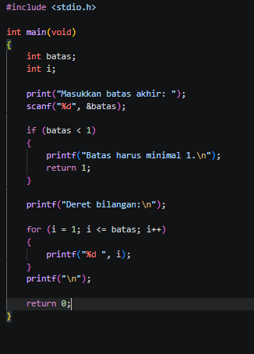

Screenshot Output Program
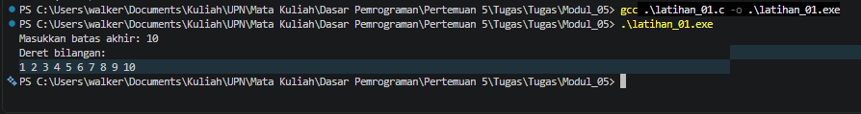

Pertanyaan analisis
1. Apa nilai awal counter?
Jawaban: 1
2. Apa kondisi perulangannya?
Jawaban: i <= batas
3. Apa bentuk update counter?
Jawaban: i++
4. Berapa jumlah iterasi untuk input 5?
Jawaban: 5
5. Apa hasil apabila kondisi diubah menjadi i < batas?
Jawaban: maka perulangan hanya sampai 4 perulangan jika input 5

6. Apa hasil apabila nilai awal diubah menjadi 0?
Jawban: maka hasil print akan dimulai dari angka 0

7. Apa hasil apabila update diubah menjadi i += 2?
Jawaban: maka nanti hasil print out akan lompat +2.

8. Mengapa input kurang dari 1 ditolak?
Jawaban: karena pada program ditempatkan validasi bahwa input dibawah 1 itu tidak bisa. Dan kita telah menginisiasikan i=1

2. Praktikum Terbimbing 2 — Menghitung Jumlah dan Rata-Rata
Kerjakan sesuai Modul 5 dan simpan sebagai latihan_02.c.
Screenshot Source Code
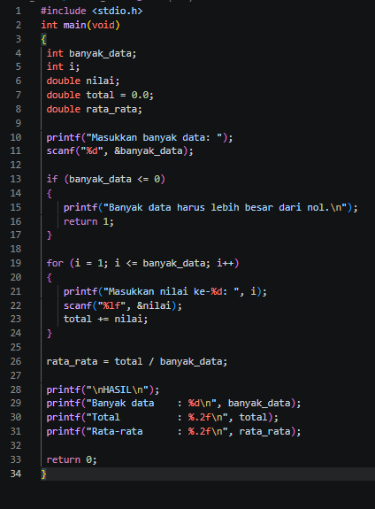

Screenshot Output Program
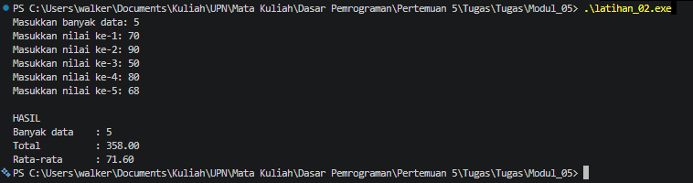

Pengujian tambahan
Test Case | Banyak Data | Data Nilai | Total | Rata-rata
1 | 4 | 65, 85, 75, 95 | 320 | 80
2 | 5 | 55, 80, 70, 90, 65 | 360 | 72
3 | 6 | 40, 75, 65, 55, 85, 70 | 390 | 65
Pertanyaan analisis
1. Mengapa total diinisialisasi dengan 0.0?
Jawaban: untuk menyatakan bahwa nilai total pada awal program Adalah nol, untuk proses counter pada line selanjutnya
2. Apa fungsi total += nilai?
Jawaban: artinya adalah total ditambah dengan nilai.

3. Mengapa banyak_data tidak boleh nol?
Jawaban: karena jika banyak_data = 0, maka tidak ada data yg bisa diinput.

4. Berapa kali perulangan berjalan apabila banyak data adalah 4?
Jawaban: 4 kali

5. Apa yang terjadi apabila nilai total tidak diinisialisasi?
Jawaban: tidak terjadi apa-apa
6. Apakah rata-rata membutuhkan casting?
Jawaban: tidak perlu karna dalam rumus rata-rata total sudah tipe data double
7. Mengapa dalam program ini casting tidak wajib?
Jawaban: tidak perlu casting karena salah satu data pembagian rata-rata adalah double.

3. Praktikum Terbimbing 3 — Input Berbasis Sentinel Menggunakan while
Kerjakan sesuai Modul 5 dan simpan sebagai latihan_03.c.
Screenshot Source Code
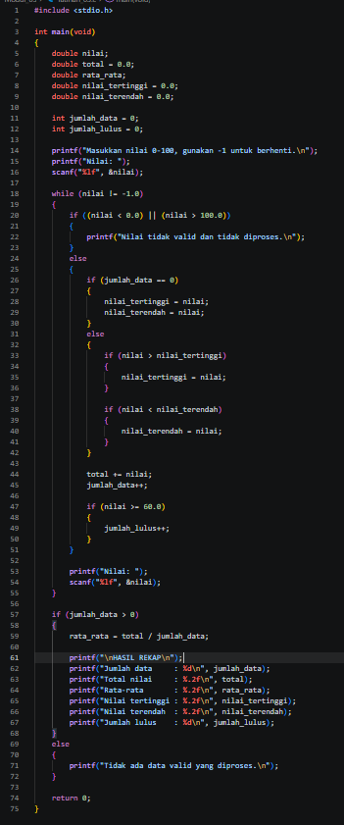

Screenshot Output Program
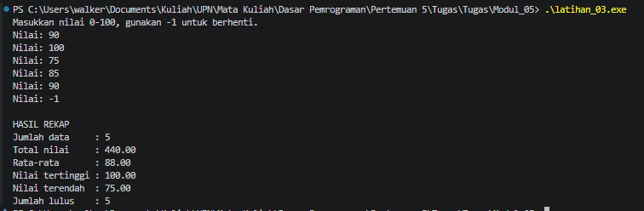

Pengujian input sentinel
Test Case | Urutan Input | Jumlah Data | Total | Rata-rata | Jumlah Lulus | Catatan
1 | 85,70,95,80,90 | 5 | 420 | 84 | 5 | Tertinggi = 95, terendah = 70
2 | 60,75,45,85,55,70,90 | 7 | 480 | 68.57 | 5 | Tertinggi = 90, terendah = 45
3 | 92,65,50,78,0,88,95,72 | 8 | 540 | 67.50 | 6 | Tertinggi = 95, terendah = 0

Pertanyaan analisis
1. Mengapa input pertama dilakukan sebelum while?
Jawaban: Input pertama dilakukan sebelum while agar nilai sudah ada sebelum dicek oleh kondisi while.

2. Mengapa input kembali dilakukan di akhir blok?
Jawaban: Input dilakukan lagi di akhir agar program bisa menerima nilai berikutnya.
3. Apakah nilai -1 ikut dihitung?
Jawaban: Tidak, karena -1 digunakan sebagai tanda untuk berhenti.
4. Mengapa jumlah_data diperiksa sebelum menghitung rata-rata?
Jawaban: Agar program tidak membagi dengan 0 jika tidak ada data.
5. Mengapa nilai tertinggi dan terendah diinisialisasi dari data pertama?
Jawaban: Agar nilai tertinggi dan terendah bisa dibandingkan dengan data pertama.
6. Apa yang terjadi apabila pengguna langsung memasukkan -1?
Jawaban: Program langsung berhenti dan menampilkan bahwa tidak ada data valid.
7. Apa yang terjadi apabila pengguna memasukkan 120?
Jawaban: Program menganggap 120 tidak valid dan tidak memprosesnya.
8. Apakah 120 menambah jumlah_data?
Jawaban: Tidak, karena 120 berada di luar rentang nilai 0–100.
9. Berapa jumlah lulus jika data adalah 50, 60, 70, dan 80?

Jawaban: Jumlah lulus adalah 3, yaitu nilai 60, 70, dan 80.

4. Praktikum Terbimbing 4 — Validasi Input Menggunakan do-while
Kerjakan sesuai Modul 5 dan simpan sebagai latihan_04.c.
Screenshot Source Code
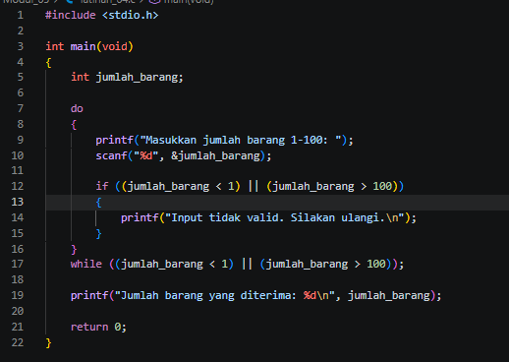

Screenshot Output Program
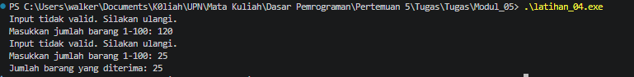

Pertanyaan analisis
1. Mengapa do-while tepat untuk kasus ini?
Jawaban: Karena input harus dilakukan minimal satu kali sebelum kondisi diperiksa.
2. Berapa kali blok dijalankan minimal?
Jawaban: 1 kali

3. Apa kondisi agar perulangan terus berjalan?
Jawaban: Perulangan terus berjalan jika jumlah barang kurang dari 1 atau lebih dari 100.

4. Apa kondisi agar perulangan berhenti?
Jawaban: Perulangan berhenti jika jumlah barang berada di antara 1 sampai 100.

5. Mengapa terdapat titik koma setelah while?
Jawaban: Karena pada do-while, titik koma menandai akhir pernyataan while.

6. Apa akibatnya apabila kondisi diubah menjadi &&?
Jawaban: Program tidak akan mendeteksi input salah dengan benar karena tidak ada angka yang bisa sekaligus kurang dari 1 dan lebih dari 100.

7. Dapatkah program ini dibuat menggunakan while?
Jawaban: Ya, program ini bisa dibuat menggunakan while, tetapi penulisannya menjadi sedikit lebih Panjang

V. Eksperimen dan Tracing

1. Latihan Tracing
Kerjakan berdasarkan tracing.c pada Modul 5. Jangan langsung menjalankan program. Lengkapi trace table terlebih dahulu.
Iterasi | i | total sebelum | total sesudah | i % 2 == 0 | jumlah_genap
1 | 1 | 0 | 1 | False | 0
2 | 2 | 1 | 3 | True | 1
3 | 3 | 3 | 6 | False | 1
4 | 4 | 6 | 10 | True | 2
5 | 5 | 10 | 15 | False | 2
6 | 6 | 15 | 21 | True | 3
Prediksi nilai akhir i: 7
Prediksi nilai total: 21
Prediksi nilai jumlah_genap: 3
Screenshot Source Code tracing.c
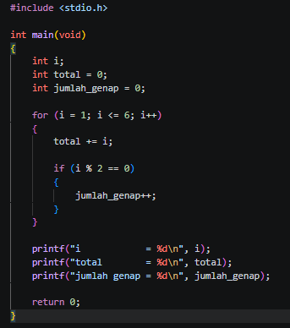

Screenshot Output Aktual
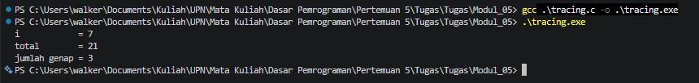

Bandingkan hasil aktual dengan hasil tracing.

Hasil aktual sama dengan hasil tracing, yaitu i = 7, total = 21, dan jumlah_genap = 3.

2. Eksperimen
Lakukan eksperimen satu per satu sesuai Modul 5. Eksperimen nomor 4 dan 5 berpotensi menyebabkan infinite loop; analisis terlebih dahulu sebelum menjalankannya.
No. | Perubahan | Prediksi | Aman Dijalankan? | Hasil Aktual | Penjelasan
1 | Ubah i <= 5 menjadi i < 5 | Hasil output hanya sampai 4 | Aman | 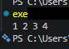 | Karena iterasi hanya terjadi 4 kali karena tidak ada tanda = dan iterasi menjadi 4
2 | Ubah nilai awal menjadi i = 0 | Hasil outputnya dimulai dari 0 | Aman | 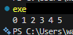 | Karena kita set angka awalnya I = 0 maka hasil print juga akan dimulai dari 0
3 | Ubah update menjadi i += 2 | Hasilnya akan longkap 2 setelah pengulangan ke 1 dan akan menjadi 1 3 5 | Aman | 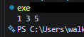 | Karena kita update menjadi i += 2 sehingga setiap setelah pengulangan i akan ditambahkan 2
4 | Ubah update menjadi i-- | Hasilnya akan infinity loop | Tidak | 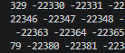 | Karena updatenya menjadi i—dan sedangkan Batasan yang ditetapkan di program adalah i <= 5 dan di bawah 1 atau dibawah 0 itu tidak ada Batasan sehingga akan terjadi infinity loop
5 | Ubah kondisi menjadi i >= 1 dengan update i++ | Hasilnya akan infinity loop | Tidak | 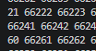 | Karena updatenya menjadi i++ dan di bawah 1 atau dibawah 0 itu tidak ada Batasan sehingga akan terjadi infinity loop
6 | Pindahkan printf() setelah perulangan | Hasilnya akan 6 | Tidak | 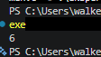 | Karena setelah pengulangan ke 5 program akan masuk ke bagian update yaitu i++ sehingga I yang tersimpan terakhir adalah 6
7 | Tambahkan break ketika i == 3 | Hasilnya hanya akan sampai 2 saja | Aman | 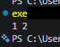 | Karena setiap pengulangan ada bagian “if” yang mengecek apakah sudah sampai 3 atau belum, kalau sudah maka akan dilakukan break;
8 | Tambahkan continue ketika i == 3 | Hasilnya akan melongkap angka 3 | Aman | 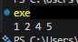 | Karena kita menggunakan continue; maka Ketika I == 3 program akan langsung ke iterasi selanjutnya tetapi tidak menjalankan perintah dibawahnya
9 | Ubah program menjadi while | Hasilnya akan sama dengan perulangan menggunakan for loop | Aman | 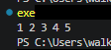 | Hasilnya sama saja karena sistemasi loopingnya sama dengan for loop
10 | Ubah program menjadi do-while | Hasilnya akan sama dengan perulangan menggunakan for loop dan while loop | Aman |  | Hasilnya sama saja karena sistemasi loopingnya sama dengan for loop dan while loop
Screenshot Source Code Eksperimen yang Dipilih
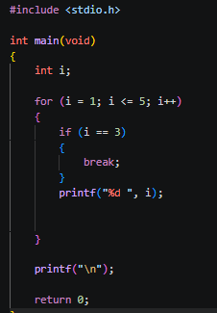

Screenshot Output / Kondisi Program
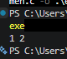

VI. Debugging Challenge

1. Debugging Challenge
Kerjakan berdasarkan program debugging.c pada Modul 5. Jangan langsung menjalankan program sebelum memeriksa risiko infinite loop.
Screenshot Source Code Sebelum Diperbaiki
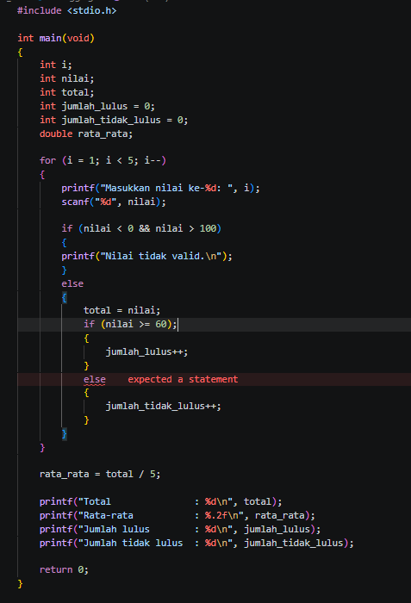

Screenshot Hasil Kompilasi Awal (Error/Warning)
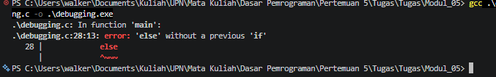

Tabel Debugging
No. | Bagian yang Salah | Jenis Kesalahan | Penyebab | Perbaikan
1 | Baris ke-12 | Logical error | I-- | i++
2 | Baris ke-15 | Syntax error | Ada ; setelah if | Hapus ;
3 | Baris ke-7 | Syntax error | total belum diinisialisasi | int total = 0;
4 |  | Logical error | Kondisi i < 5 | Ganti menjadi i <= 5
  Baris ke-8
5 | Baris ke-17 | Logical error | Menggunakan && | Ganti && menjadi `
6 | Baris ke-23 | Syntax error | Menggunakan = | Ganti = menjadi +=
7 | Baris ke-25 | Syntax error | Pembagian dengan 5 | Ganti menjadi 5.0
8 | Baris ke-35 | Syntax error | Tidak ada & pada scanf | Tambahkan &nilai
Screenshot Source Code Setelah Diperbaiki
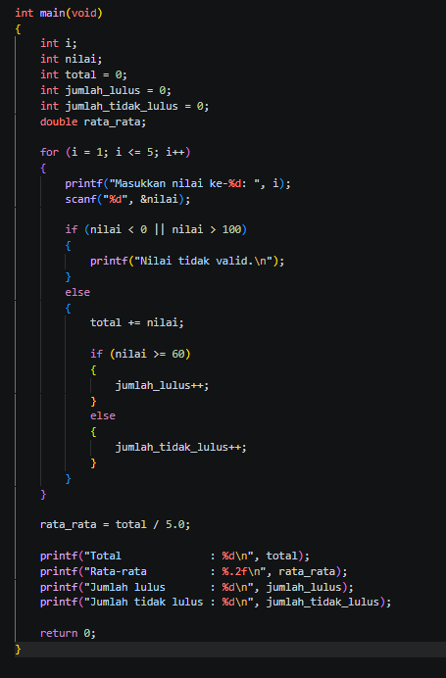

Screenshot Output Setelah Diperbaiki
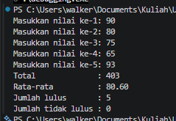

Verifikasi hasil dengan lima nilai valid
Nilai 1 | Nilai 2 | Nilai 3 | Nilai 4 | Nilai 5 | Total | Rata-rata | Lulus | Tidak Lulus
90 | 80 | 75 | 65 | 93 | 403 | 80.60 | 5 | 0
Jelaskan bagaimana perbaikan dilakukan agar program tetap meminta input sampai lima nilai valid berhasil diproses.
Jawaban: Perbaikan dilakukan dengan menghitung hanya nilai yang valid, lalu perulangan tetap berjalan sampai jumlah data valid mencapai 5.

VII. Latihan Mandiri

1. Level 1 — Menampilkan Bilangan
Kerjakan sesuai Latihan Mandiri 1 pada Modul 5.
Screenshot Source Code
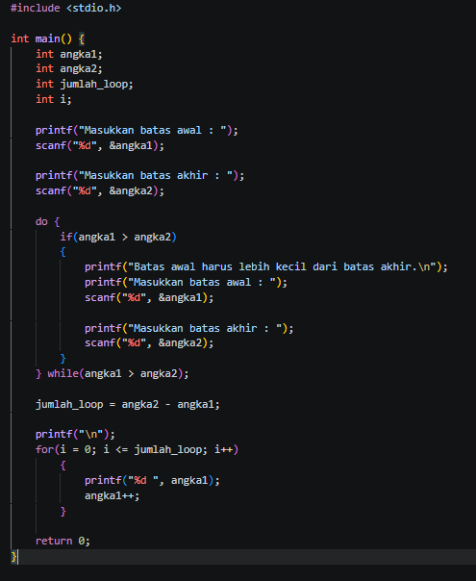

Screenshot Output
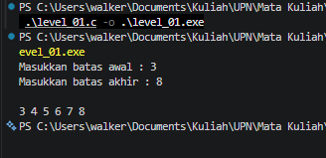

Test Case | Batas Awal | Batas Akhir | Expected Output | Actual Output | Status
1 | 3 | 8 | 3 4 5 6 7 8 |  | Valid
2 | 100 | 106 | 100 101 102 103 104 105 106 | 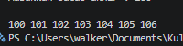 | Valid
3 | 50 | 10 | Error message | 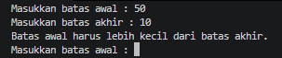 | Valid

2. Level 2 — Menghitung Bilangan Genap dan Ganjil
Kerjakan sesuai Latihan Mandiri 2 pada Modul 5.
Screenshot Source Code
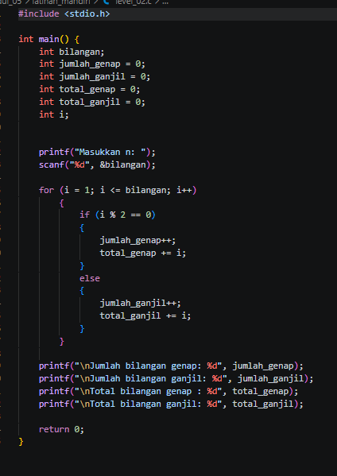

Screenshot Output
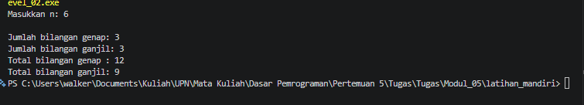

n | Jumlah Genap | Jumlah Ganjil | Total Genap | Total Ganjil
6 | 3 | 3 | 12 | 9
10 | 5 | 5 | 30 | 25
100 | 50 | 50 | 2550 | 2500

3. Level 3 — Menghitung Faktorial
Kerjakan sesuai Latihan Mandiri 3 pada Modul 5. Perhatikan batas input 0–20 dan gunakan tipe unsigned long long.
Screenshot Source Code
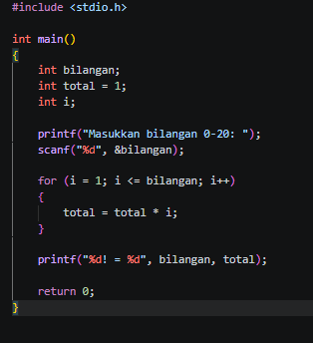

Screenshot Output
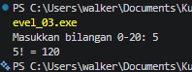

Test Case | Input | Expected Output | Actual Output | Status
1 | 0 | 1 | 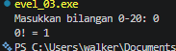 | Valid
2 | 1 | 1 | 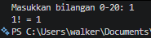 | Valid
3 | 5 | 120 | 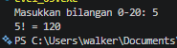 | Valid
4 | 20 | 2.432.902….. | 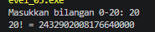 | Valid
5 | 21 | Input tidak valid | 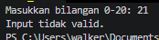 | Valid

4. Challenge — Membentuk Bilangan Terbalik
Kerjakan sesuai Challenge pada Modul 5 menggunakan while.
Screenshot Source Code
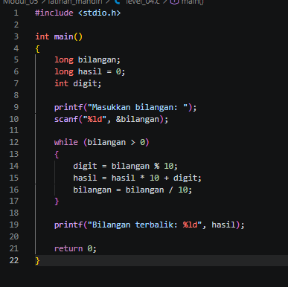

Screenshot Output
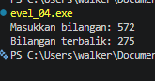

Tracing untuk bilangan 572
Iterasi | Bilangan | Digit | Hasil
Awal | 572 | – | 0
1 | 57 | 2 | 2
2 | 5 | 7 | 27
3 | 0 | 5 | 275

5. Jumlah Digit Bilangan
Kerjakan sesuai Latihan Mandiri 5 pada Modul 5. Perhatikan bahwa output diperiksa secara ketat dan label “Jumlah Digit” berarti jumlah total seluruh digit.
Screenshot Source Code
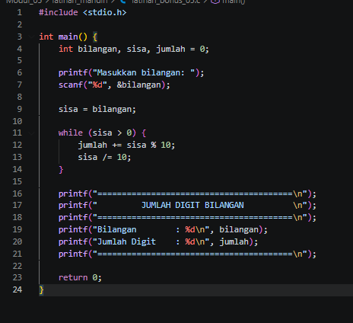

Screenshot Output
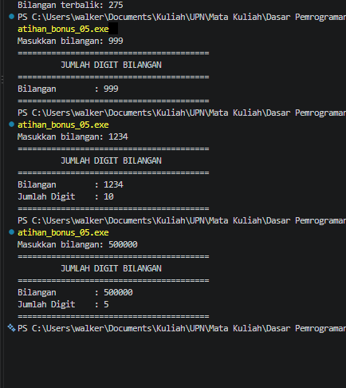

Test Case | Input | Expected Jumlah Digit | Actual Output | Status
1 | 1234 | 10 | 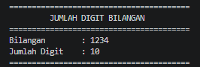 | Valid
2 | 999 | 27 | 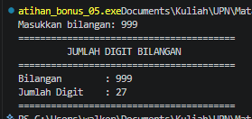 | Valid
3 | 500000 | 5 | 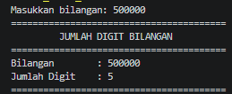 | Valid

VIII. Pengujian Program

1. Pengujian Program Perulangan
Gunakan program pada VII.3 Level 3 — Menghitung Faktorial. Jalankan program dengan setiap input pada tabel berikut, tuliskan Actual Output, lalu tentukan Status dengan membandingkannya terhadap Expected Output.
No. | Input | Expected Output | Actual Output | Status
1 | -1 | Input tidak valid | Input tidak valid | Valid
2 | 0 | 1 | 1 | Valid
3 | 1 | 1 | 1 | Valid
4 | 5 | 120 | 120 | Valid
5 | 10 | 3.628.800 | 3.628.800 | Valid
6 | 20 | 2.432.902.008.176.640.000 | 2.432.902.008.176.640.000 | Valid
7 | 21 | Input tidak valid | Input tidak valid | Valid
Catatan pengujian kondisi berhenti / risiko infinite loop:
Secara program, program ini tidak akan mengalami risiko infinite loop asalkan kondisi I <= n pada for tidak berubah

IX. Tugas Praktikum

1. Tugas Praktikum Modul 5 — Program Rekap Nilai Mahasiswa
Kerjakan tugas utama sesuai ketentuan pada Modul 5. Source code tetap diketik sendiri dan tidak ditulis ulang pada LKP.
6. Analisis IPO
Komponen | Uraian
Input | Jumlah mahasiswa dan nilai setiap mahasiswa
Process | Memvalidasi jumlah mahasiswa dan nilai, menghitung total, rata-rata, nilai tertinggi, nilai terendah, jumlah lulus, jumlah tidak lulus, dan persentase kelulusan
Output | Jumlah mahasiswa, total nilai, rata-rata, nilai tertinggi, nilai terendah, jumlah lulus, jumlah tidak lulus, dan persentase kelulusan
7. Daftar Variabel
Variabel | Tipe Data | Nilai Awal | Fungsi
jumlah_mahasiswa |  | - | Menyimpan jumlah mahasiswa yang diinput
  int
i | int | - | Sebagai counter pada perulangan for
nilai | float | - | Menyimpan nilai mahasiswa
total_nilai | Float | 0 | Sebagai accumulator untuk menjumlahkan seluruh nilai
jumlah_lulus | Int | 0 | Menghitung jumlah mahasiswa yang mendapatkan nilai ≥ 60
jumlah_tidak_lulus | Int | 0 | Menghitung jumlah mahasiswa yang mendapatkan nilai < 60
nilai_tertinggi | Float | - | Menyimpan nilai tertinggi
nilai_terendah | Float | - | Menyimpan nilai terendah
rata_rata | Float | - | Menyimpan hasil perhitungan rata-rata nilai
persentase_lulus | float | - | Menyimpan persentase mahasiswa yang lulus

Pseudocode atau Flowchart
Pseudocode / Flowchart
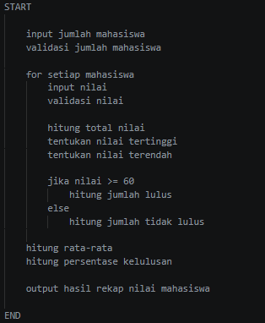

Trace table untuk satu data uji
Langkah/Iterasi | Nilai | Total | Tertinggi | Terendah | Lulus | Tidak Lulus
1 | 80 | 80 | 80 | 80 | 1 | 0
2 | 55 | 135 | 80 | 55 | 1 | 1
3 | 70 | 205 | 80 | 55 | 2 | 1
4 | 90 | 295 | 90 | 55 | 3 | 1
5 | 60 | 355 | 90 | 55 | 4 | 1
Screenshot Source Code tugas_modul_05_nim.c
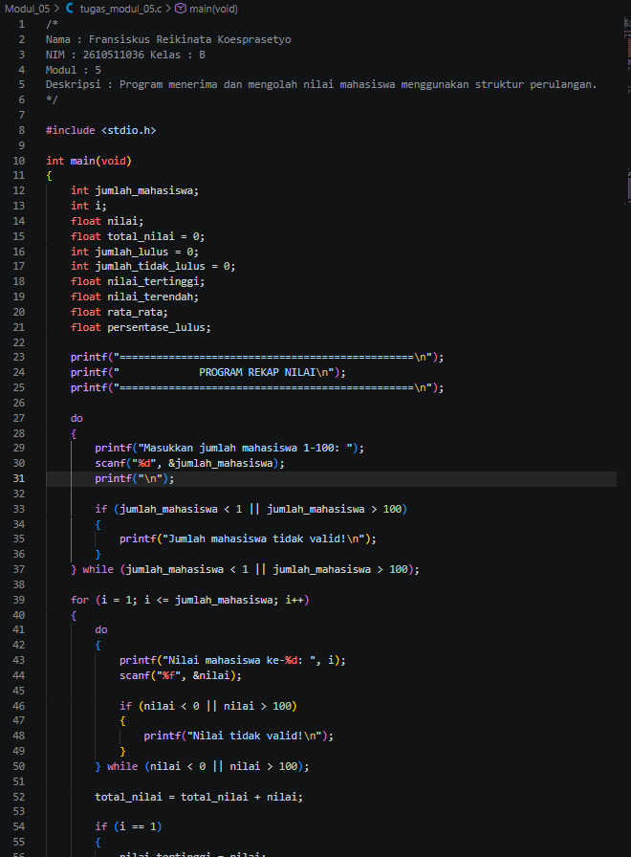

Screenshot Proses Kompilasi dengan Warning Aktif
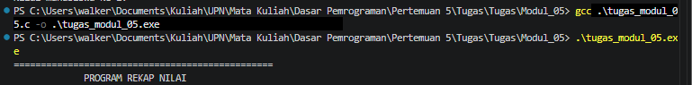

Screenshot Hasil Eksekusi
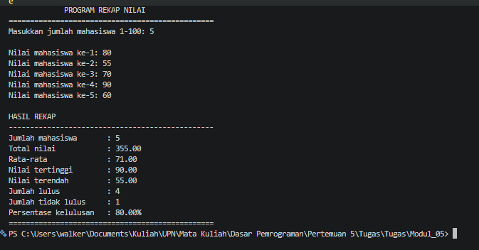

Tabel pengujian minimal delapan kasus
No. | Jumlah Mahasiswa | Data Nilai | Expected Result Utama | Actual Result | Status
1 | 0 | – | Input jumlah ditolak | Jumlah mahasiswa tidak valid! | Valid
2 | 101 | – | Input jumlah ditolak | Jumlah mahasiswa tidak valid! | Valid
3 | 1 | 60 | Rata-rata 60, lulus 1 | Rata-rata 60, lulus 1 | Valid
4 | 1 | 0 | Rata-rata 0, tidak lulus 1 | Rata-rata 0, tidak lulus 1 | Valid
5 | 3 | 50, 60, 70 | Rata-rata 60, lulus 2 | Rata-rata 60.00, jumlah lulus 2, | Valid
6 | 4 | 100, 100, 100, 100 | Rata-rata 100 | Rata-rata 100 | Valid
7 | 5 | 80, 55, 70, 90, 60 | Rata-rata 71, lulus 4 | Rata-rata 71, lulus 4 | Valid
8 | 3 | -1, 50, 101, 60, 70 | Input tidak valid diminta ulang | Input tidak valid diminta ulang | Valid
9 | 3 | 0, 0, 0 | Tertinggi dan terendah 0 | Tertinggi dan terendah 0 | Valid
10 | 3 | 100, 0, 50 | Tertinggi 100, terendah 0 | Tertinggi 100, terendah 0 | Valid
Refleksi
1. Struktur perulangan mana yang paling banyak digunakan pada tugas ini, dan mengapa?
Struktur perulangan yang paling banyak digunakan pada tugas ini adalah do-while. Do-while itu digunakan untuk melakukan validasi.
2. Bagaimana program memastikan hanya nilai valid yang dihitung?
Program ini menggunakan Do-while untung mengulang program hingga nilai yang valid di input
3. Kesalahan apa yang paling sulit Anda temukan atau hindari pada tugas ini?

Kesalahan yang paling sulit menurut saya adalah menentukan bagaimana logic program ini berjalan

3. Simulasi Tabungan Berbunga
Kerjakan tugas tambahan sesuai Modul 5 dan simpan sebagai tugas_modul_05_soal2_nim.c. Perhatikan bahwa format output diperiksa secara ketat.
Screenshot Source Code
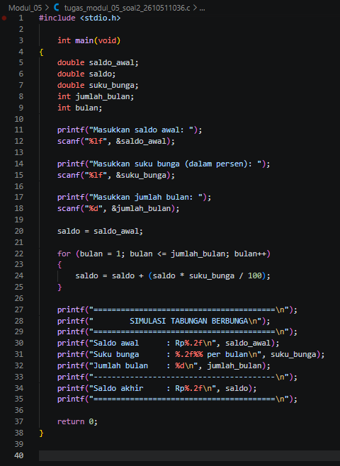

Screenshot Output
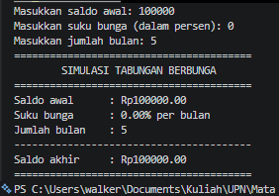

Test Case | Saldo Awal | Bunga/Bulan | Jumlah Bulan | Expected Saldo Akhir | Actual Output | Status
1 | 1000000 | 1 | 3 | Rp1030301.00 | Rp1030301.00 | Valid
2 | 500000 | 2 | 2 | Rp520200.00 | Rp520200.00 | Valid
3 | 100000 | 0 | 5 | Rp100000.00 | Rp100000.00 | Valid
Jelaskan mengapa saldo bulan berikutnya harus dihitung dari saldo hasil bulan sebelumnya, bukan selalu dari saldo awal.
Jawaban: Karena pada bunga setiap bulan dihitung berdasarkan saldo yang sedang dimiliki pada bulan tersebut. Jadi, saldo bulan berikutnya harus menggunakan hasil saldo bulan sebelumnya. Di program ini dilakukan menggunakan for sesuai dengan jumlah bulan yang ditentukan.

XII. Pernyataan Penggunaan AI
Pilih dan lengkapi salah satu pernyataan berikut.
Tidak menggunakan AI: Saya menyatakan bahwa tugas ini dikerjakan tanpa menggunakan bantuan AI generatif.

